2016
DUBSKÉ LISTY červen

Informace z Úřadu městyse Dub

Jednání Zastupitelstva městyse Dub se v měsíci květnu nekonalo. O dalším budete informováni na vývěsce městyse.
Dále městys připomíná povinnost zaplacení vodného do konce června 2016 – týká se osady Dubská Lhota a obecních bytů v Dubu.

V minulých DL jsme vás informovali o chystaném kulturním zájezdu do Prahy do divadla Broadway na muzikál Mýdlový princ. Znovu připomínáme:
jedeme v sobotu 18. 6. 2016, odjezd z náměstí ve 14,30 hod. od autobusové zastávky.
Občané, kteří si zamluvili lístky na divadlo a ještě je nezaplatili a nevyzvedli, nechť tak urychleně učiní do 10. června. Po tomto datu budou zbylé lístky nabídnuty dalším zájemcům.
……………………………………………………………………………………

Z mateřské školy

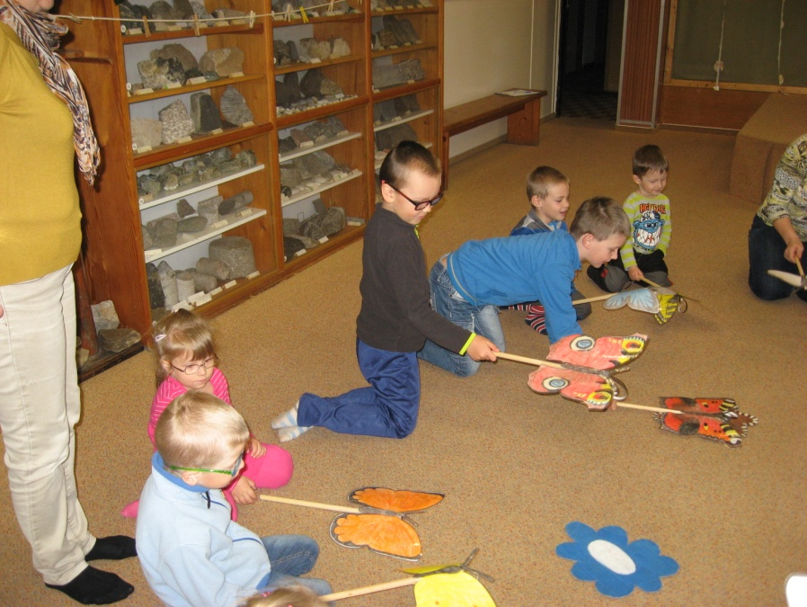
V měsíci květnu jsme navštívili Centrum ekologické výchovy "Dřípatka" v Pracha-ticích. Poznali jsme různé druhy motýlů, jejich vývoj a život. Nakonec jsme si každý motýla vyrobili. Celé dopo-ledne bylo velice zajímavé a naučné, moc se nám tam líbilo.
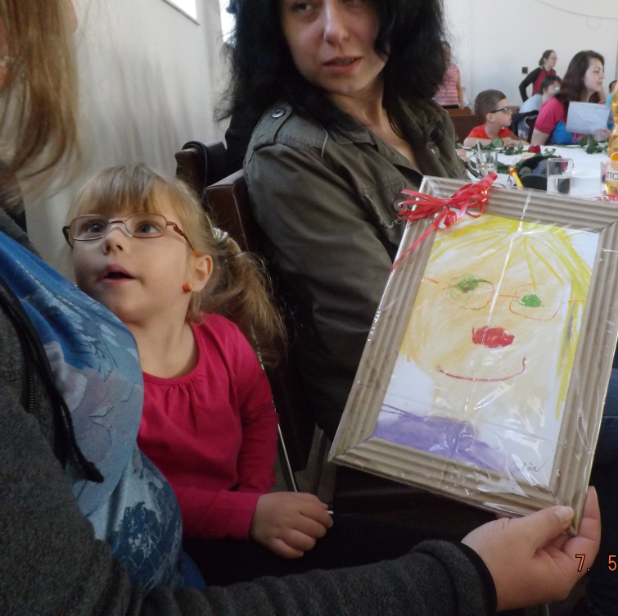
Duben byl pro nás měsícem poctivého nacvičování pásma písniček, tanečků a říkanek pro naše maminky ke Dni matek. Vystoupení se nám prý moc povedlo a takovéhle krásné dárečky jsme pro maminky vlastnoručně, s pomocí pa-ní učitelek připravily.

pro Dl Jana Lencová, učitelka
Malé ohlédnutí za akcemi pořádanými minulý měsíc

Den matek

U příležitosti Dne matek se sešly maminky a babičky v KD Dub, aby se podívaly, co pro ně nacvičily děti z mateřské a základní školy. Nejdříve se ukázaly děti ze školky. Pod vedením paní učitelek zatančily, zazpívaly a předvedly i několik malých scének. Vystoupení se jim moc povedlo, sklidily velký potlesk a mohly se rozběhnout podarovat svoje maminky vlastnoručně vyrobenými dárečky.
Pak vystupovaly děti ze základní školy. A opět písničky střídaly tanečky a vtipné scénky, dokonce jedno taneční vystoupení si vymyslely a o přestávkách nacvičily děti samy. Všem se předvedený program líbil a bylo vidět, že i děti se snažily a náležitě si své vystoupení užily.
Nakonec zatancovala děvčata z tanečního kroužku Radky Matuškové ml.
Všechny přítomné ženy byly podarovány květinou a malým občerstvením.
Sluší se poděkovat městysi a SPOZ nejen za organizaci, finanční zajištění a vzornou obsluhu, ale hlavně paním učitelkám z mateřské a základní školy za přípravu a hlavně za nácvik vystoupení s dětmi. Celá příprava se musí stihnout při zajištění běžné výuky, což dá zabrat jak dětem, tak vyučujícím. pro DL M. Matušková
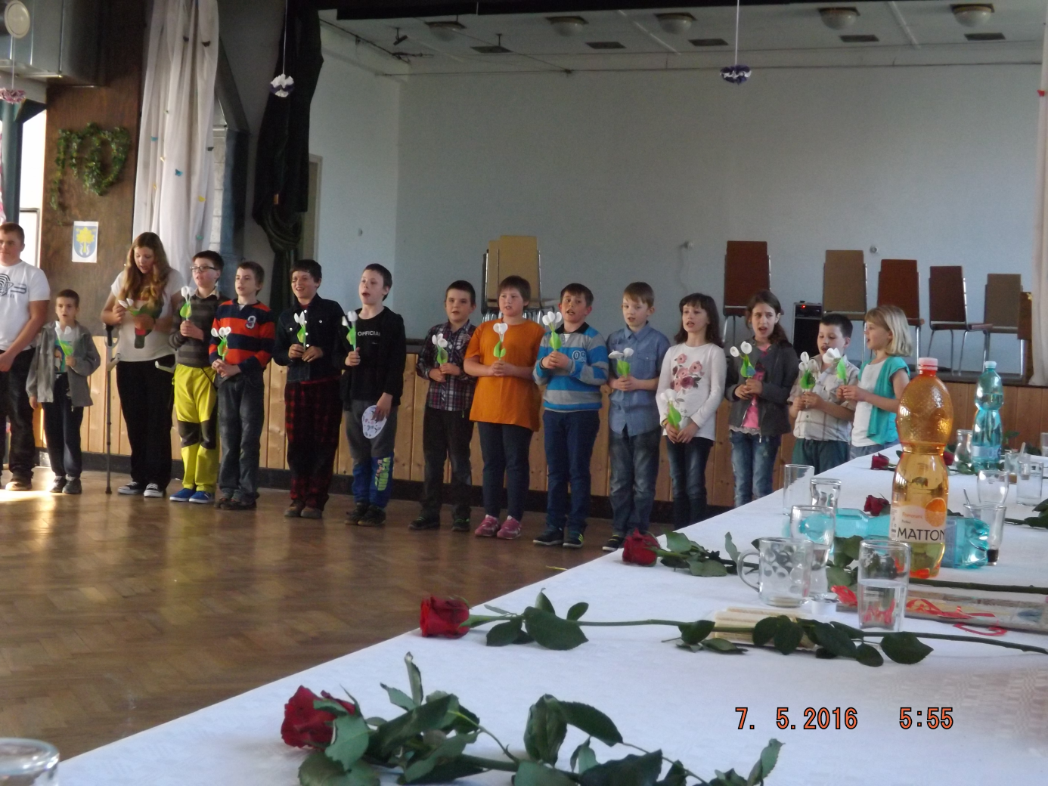
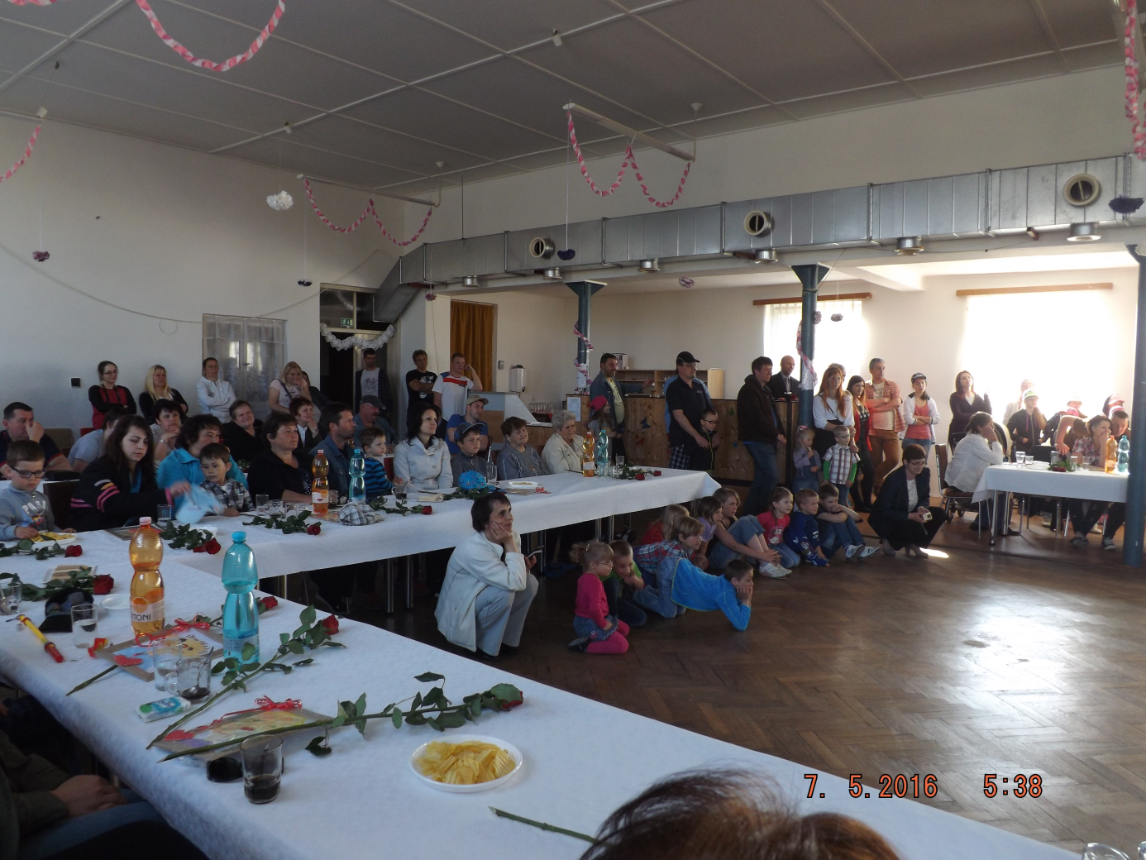
x
foto pro DL A. Nováková
Okrsková soutěž v požárním sportu v Dubu

Po roce jsme měli opět možnost hostit na místním fotbalovém hřišti okrskovou soutěž v požárním sportu. SDH Dub mělo několik želízek v ohni v podobě týmů Muži I ,,A“ , Muži I ,,B“ a Muži II. Tentokrát však městys reprezentovali také javorničtí hasiči, kteří přihlásili soutěžní družstvo Muži II. Za perfektního počasí a dobré divácké podpory tak nastupovala všechna družstva na start. V Kategorii Muži II zvítězilo družstvo SDH Šipoun. Na druhém místě se pak umístilo SDH Dub. Na skvělém třetím místě skončilo družstvo SDH Javornice, což je po tak dlouhé sportovní pauze úspěch.
V kategorii Muži I se nám vedlo o poznání hůř a obě dubská družstva obsadila chvost výsledkové listiny, tj. 4. a 5. místo. Vyhráli hasiči z SDH Šipoun (jako již tradičně). Naopak slušný úspěch při své první soutěži zaznamenali hasiči z nedalekých Lipovic a obsadili 2. místo. Třetí skončili hasiči z Protivce.
V dalších kategoriích byl vítěz dopředu znám, díky účasti jednoho družstva. Ženy tak ovládly hasičky z Lipovic a veterány pak staří páni z Protivce.
Celkově se soutěž vydařila, jak po organizační, tak po sportovní stránce. Dubští Muži II si zajistili druhým místem start na okresní soutěži ve Vitějovicích. Budeme se těšit na příští ročník okrskové soutěže, který by se měl konat ve Strunkovicích.
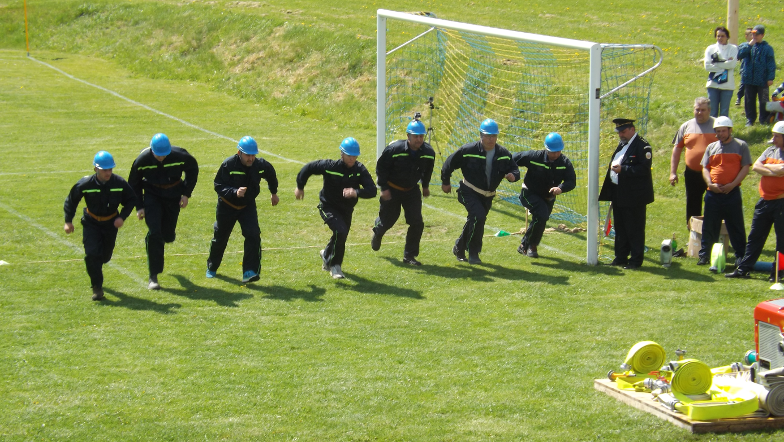
nástup, trochu běhu, pár vteřin práce a je po ohni – 2. místo jisté
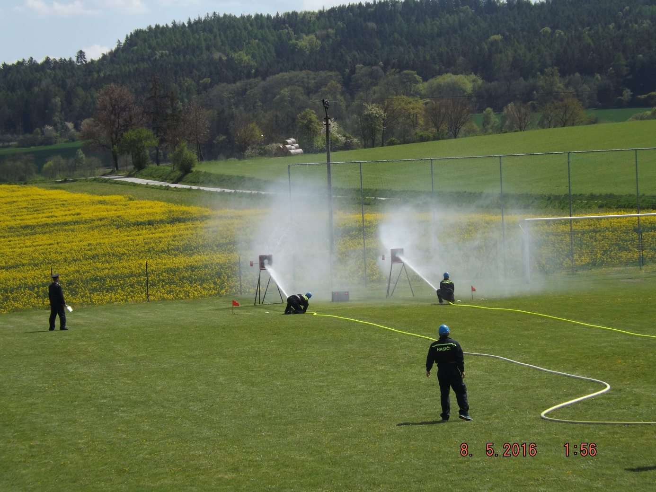
Okresní soutěž ve Vitějovicích

Stejně jako loni, tak i v letošním roce se kvalifikovali dubští Muži II na okresní soutěž, která se konala tentokráte ve Vitějovicích. V pěkném sobotním odpoledni se sešlo na hřišti ve Vitějovicích 11 družstev. Na start jsme nastupovali jako druzí v pořadí a požární útok zvládli v čase 31,6 vteřiny, který stačil v konečném zúčtování na 7. místo. Slušným časem i umístěním jsme ostudu určitě neudělali. Těšíme se na příští ročník a doufáme v lepší umístění v první polovině startovního pole.
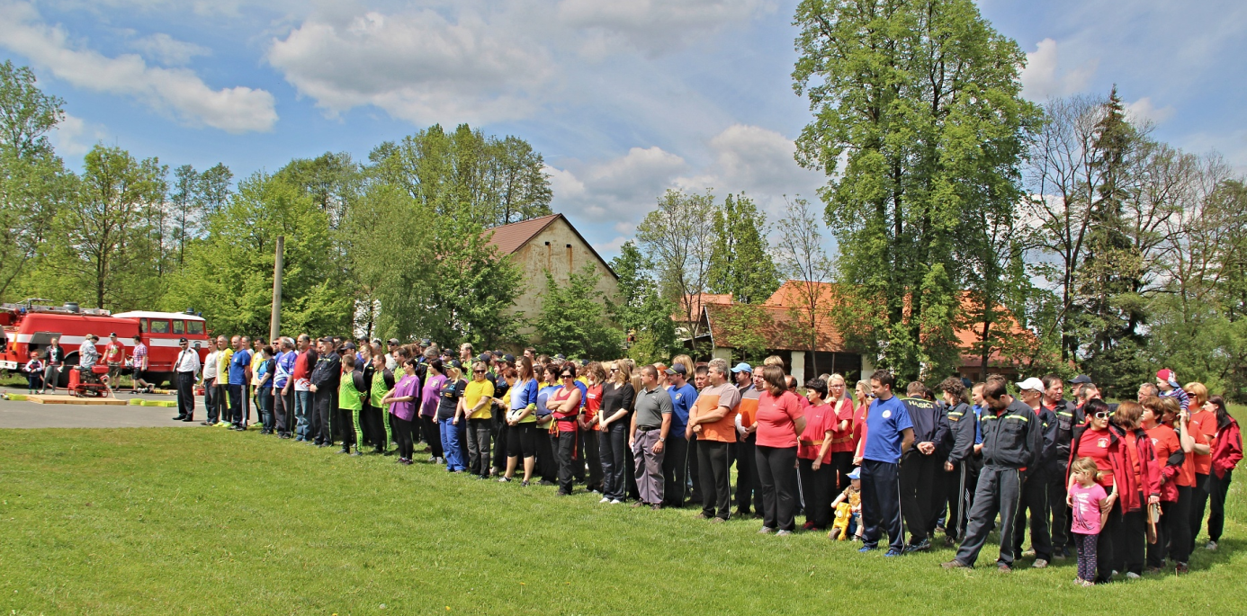
účast družstev SDH velká, ale my jsme se neztratili – dobré 7. místo
pro DL Václav Novák, starosta městyse

Lampionový průvod zakončený opékáním buřtů a ohňostrojem

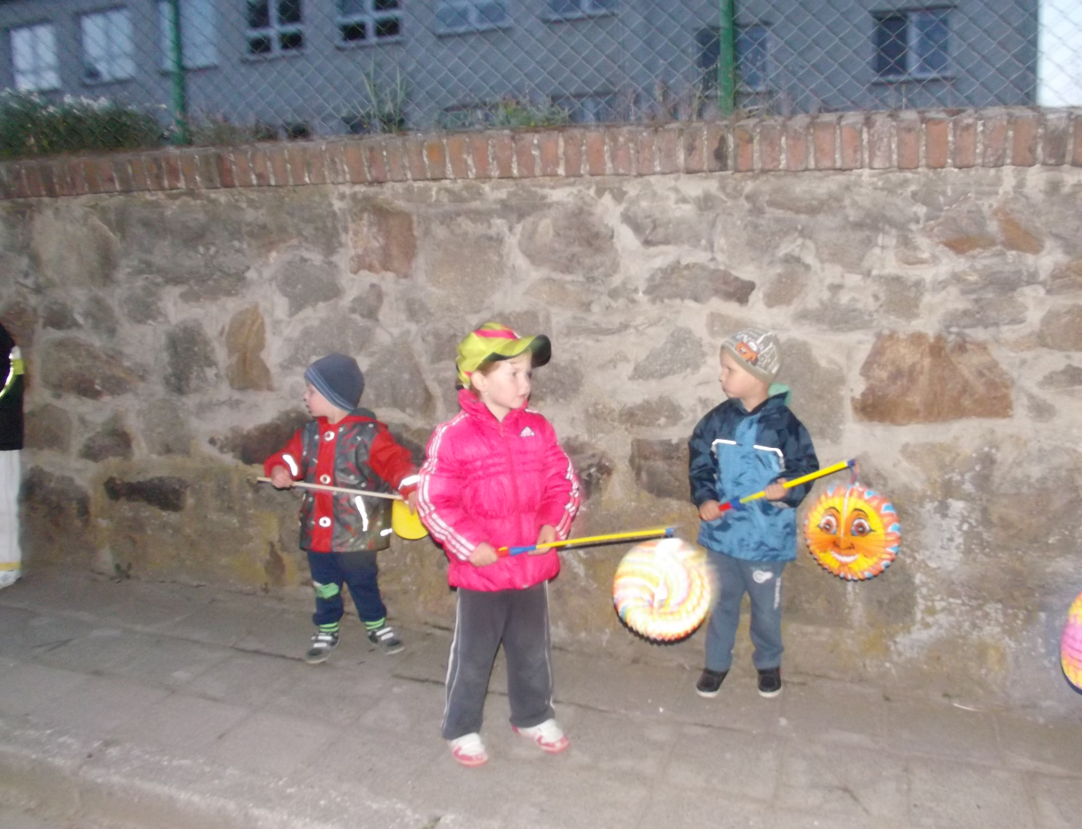
Po oslavě Dne matek se večer sešly před základní školou děti s lampiony, průvodem přešly do parčíku před farou, kde starosta městyse položil věnec k Pomníku osvobození americkou armádou. Pak se všichni odebrali na místní hřiště, kde si mohli zájemci opéct donesené buřty a na závěr večera se potěšit pohledem na ohňostroj.

Protože se venku ve večerních hodinách špatně fotí, přinášíme pouze malé foto prvních čekajících na začátek lampionového průvodu.
Stavění májky

Nesmíme zapomenout ani na postavení krásné májky v poslední dubnový den.
Májka byla letos stavěna pěkně po staročesku, pouze za použití jednoduchých pomůcek - dřevěné kleštiny, konopné lano a chlapská síla. Nebylo potřeba žádné moderní mechanizace a navíc se jí podařilo uhlídat před poražením nenechavými sousedy.
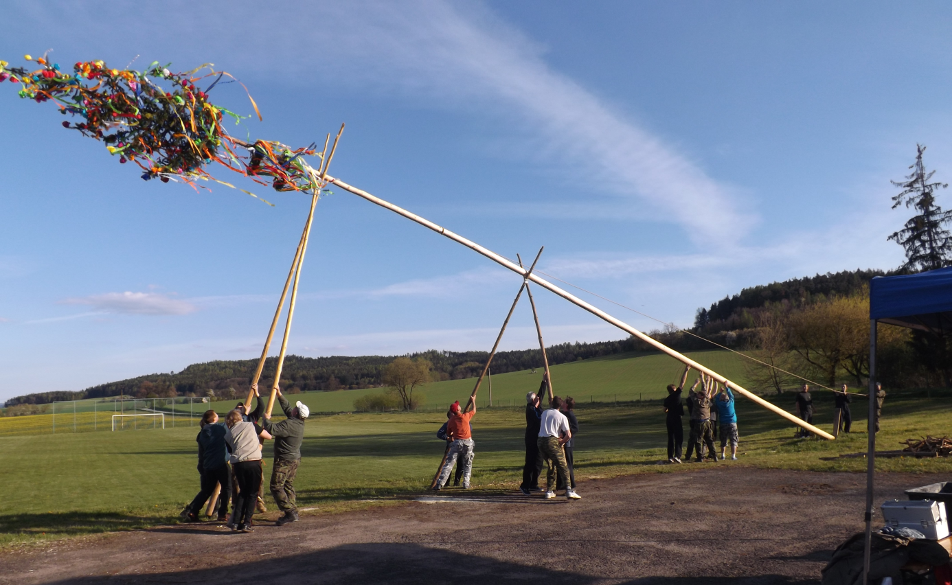

Fotbalové jaro 2016

Místní fotbalový oddíl vstoupil do jarní části okresního přeboru okresu Prachatice. Absence zimní přípravy se projevila hned v prvních zápasech. Po první prohře s týmem Šumavských Hoštic (0:1), následovaly další porážky v Horní Vltavici (2:3) a doma se Zdíkovem (0:1). Tým poprvé bodoval až ve čtvrtém utkání ve Zbytinách (0:0), kde se však ukázalo to, co nás provází celé jaro, a to sice kvalitní obrana, ale špatná kombinační hra a hlavně neproduktivní koncovka. Střeleckou nemohoucnost jsme překonali až domácím zápasem proti nekompletní Borové Ladě (7:0). Poté mužstvo prohrálo shodně 0:2 v duelech v Záblatí a doma s týmem Nebahov, byť předvedená hra již byla lepší. Aby zápasů s nekompletním soupeřem nebylo málo, tým Volary ,,B“ přijel v osmi hráčích a odvezl si debakl 13:1.
To nejlepší si místní fotbalisté nechali na zápas v Husinci, kde jsme zaskočili favorizované domácí dobrou hrou, zejména v prvním poločase a po brankách Chodjuše a Dejmka vyhráli 2:0. Na závěr jara nás čekají ještě čtyři zápasy a TJ Dub doufá ve vaši podporu zejména při domácích zápasech.
Rk. | Družstvo | Záp. | + | 0 | - | Skóre | Body
1 | TJ Záblatí | 22 | 19 | 2 | 1 | 115:14 | 59
2 | TJ Vitějovice | 22 | 17 | 1 | 4 | 91:25 | 52
3 | SK Lhenice B | 22 | 14 | 2 | 6 | 83:42 | 44
4 | FK Nebahovy | 22 | 13 | 4 | 5 | 68:24 | 43
5 | TJ Husinec | 22 | 13 | 1 | 8 | 61:32 | 40
6 | TJ Zdíkov | 22 | 12 | 3 | 7 | 51:43 | 39
7 | TJ Volary A | 22 | 10 | 2 | 10 | 61:61 | 32
8 | FC Š. Hoštice | 22 | 8 | 6 | 8 | 38:48 | 30
9 | TJ DUB | 22 | 8 | 4 | 10 | 47:36 | 28
10 | SK Svatá Maří | 22 | 8 | 4 | 10 | 65:60 | 28
11 | TJ H.Vltavice | 22 | 5 | 2 | 15 | 33:88 | 17
12 | TJ ZBYTINY | 22 | 4 | 3 | 15 | 35:101 | 15
13 | TJ Borová Lada | 22 | 4 | 2 | 16 | 27:80 | 14
14 | TJ Volary B | 22 | 1 | 0 | 21 | 17:138 | 3

pro DL Václav Novák, starosta městyse

Dubínci – mladí hasiči

V květnu jsme zahájili nábor do Dubínků - mladých dobrovolných hasičů. Sami jsme byli
příjemně překvapeni, kolik dětí se nám přihlásilo a kolik rodičů své ratolesti podpořilo. Za týden, na první trénink, přišlo 18 dětí z 22 přihlášených. Po seznámení jsme si děti rozdělili do čtyř skupin, za vedení Šárky Pravdové, Milana Pravdy, Luboše Růžičky a Pavla Hynka. Děti byli nadšené, a to nejvíce z překážek a vázání uzlů. Další trénink jsme pro ně připravili technické prostředky, jako jsou hadice, savice, proudnice atd., za což děkujeme SDH Dub. Poznali jsme, jak jsou děti všímavé a šikovné. Budeme moc rádi, když jim chuť a nadšení vydrží.

Činnosti mladých hasičů „DUBÍNCI“

Tělesná příprava : běh i ze zátěží
rozcvičovací cviky
posilovací cviky
Znalostní příprava : druhy hasičských přístrojů
druhy hadic
druhy překážek
druhy uzlů
základy první pomoci atd.
Dovednostní příprava: stáčení hadic
vázání uzlů
nástřik na terče
běh přes překážky
názorná první pomoc

Všechny činosti mají směřovat k přípravě hry „PLAMEN a ÚTOK DRUŽSTEV“.

pro DL Pavel Hynek, hlavní organizátor mladých hasičů

TJ Dub a SDH Dub Vás zvou na

DĚTSKÝ DEN
Kvůli nepříznivému počasí je přeložen na příští sobotu, tj.11.června 2016 od 13 hodin
na fotbalovém hřišti
Máme pro Vás připraveno spoustu cen a zábavy!!!!

Impakt Dub – Mateřské centrum Dupy Dup

Srdečně Vás zveme na výtvarný workshop

KREATIVNÍ PÁSMO MLÝN DUB

v sobotu 11. 6. 2016 od 14:00 do 17:00

Dobrodružný kreativní program bude mít dvě části:

MINIATURNÍ FIGURÁLNÍ VÝROBA a PROSTOROVÁ PROVÁZANÁ EXPEDICE

lektorka: MgA. Petra Pětiletá
absolventka Akademie výtvarných umění v Praze a pedagožka

Budeme:
spontánní a hraví – hledat a nalézat – spojovat věci dohromady
uvědomovat si prostor a tvar – prožívat dobrodružství kreativity…

Budeme vyrábět postavičky z nalezených předmětů v okolí mlýna (v případě velké nepřízně počasí uvnitř pod střechou). Nalezené předměty mohou být přírodniny, ale i další drobné věci roztroušené po blízkém okolí. Děti budou vyhledávat předměty, které se jim spontánně zalíbí pro výrobu. Z nalezených předmětů vzniknou figurky - budeme vymýšlet, jak jednotlivé části spojit, aby vznikl fungující celek. Postavičky budou miniaturní, figurky si děti ponechají.
V další části budeme vytvářet sochu v prostoru – zkonstruujeme měkkou stavbu – upleteme a vypleteme pomocí barevných vln - vymyslíme společná pravidla pohybu v kreativně upraveném prostoru.
Workshop je určený pro děti od 4 do 12 let.
Předpokládá se, že akce se účastní i rodiče jako sparingpartneři menších dětí; ostatní mohou jako aktivní doprovod.

Poplatek za účast:
40,- Kč / dětský účastník
40,- Kč/ dospělý sparingpartner či doprovod

V případě zájmu o účast nám, prosíme, dejte vědět (e-mailem či na tel.: 773 908 123)
Kapacita míst je omezená.

Okénko do historie

V tomto čísle Dubských Listů máme možnost, díky paní Evě Václavíkové, nahlédnout do historie Dubu a jeho občanů v roce 1942, kdy byly v plném proudu transporty českých Židů nejprve do ghetta v Terezíně a poté do táborů tzv. konečného řešení, jako např. Osvětim. Řada přišla i na dubské občany, Hedu a její neteř Ruth. Máme možnost nahlédnout do dopisu, který napsala Ruth pár dní před transportem a při jehož čtení se neubráníme pohnutí, zvláště při vědomí, že se ani jedna z nich domů již nikdy nevrátila …
Ještě jednou děkujeme paní Václavíkové za laskavé svolení ke zveřejnění této cenné rodinné památky.

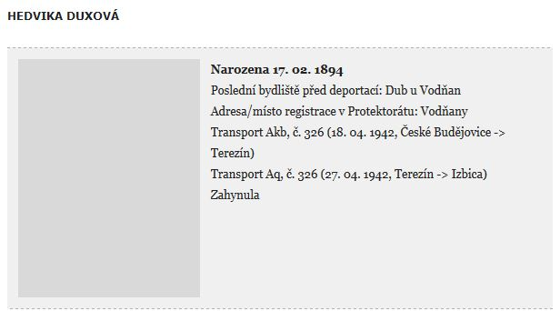

Hedvika Duxová byla 18. 4. 1942 deportována z Českých Budějovic transportem č. 326 do Terezína a již 27. 4. 1942 z Terezína do polské Izbice, kde zahynula.
Do koncentračního tábora Izbica bylo celkem 27. 4. 1942 deportováno 999 osob, z čehož zahynulo 997 a přežily jen 2 osoby.

Dopis na rozloučenou od Hedviky Duxové, který psala jej její neteř Ruth.

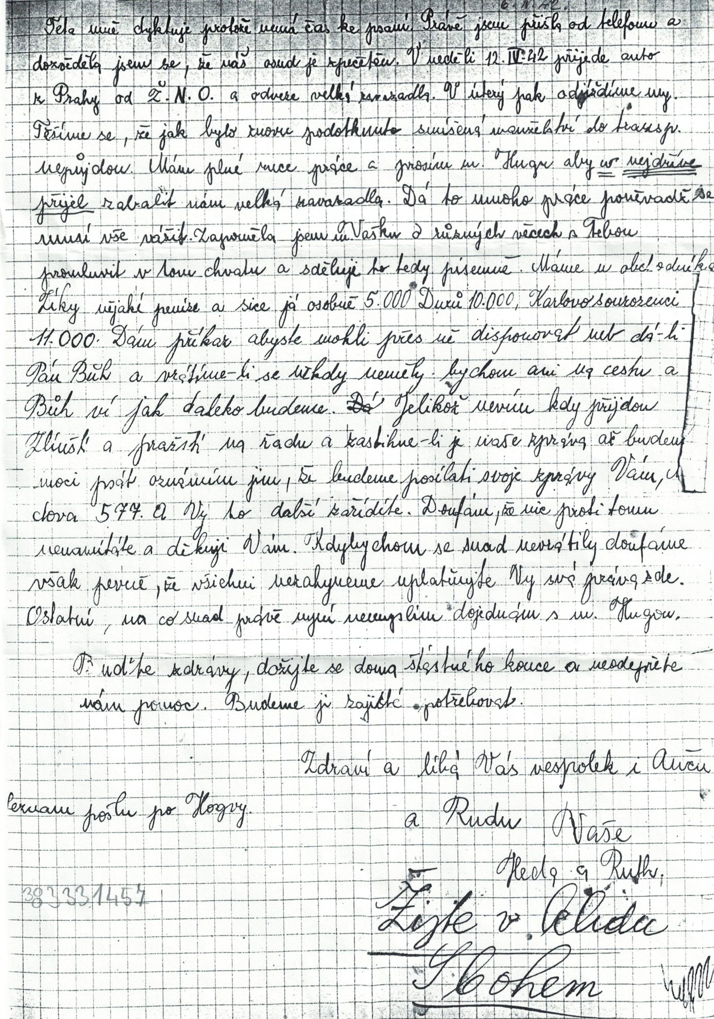
Děti z mateřské školy v Dubu děkují Mysliveckému spolku Dub - Lipovice za finanční příspěvek na sladkosti ke Dni dětí.
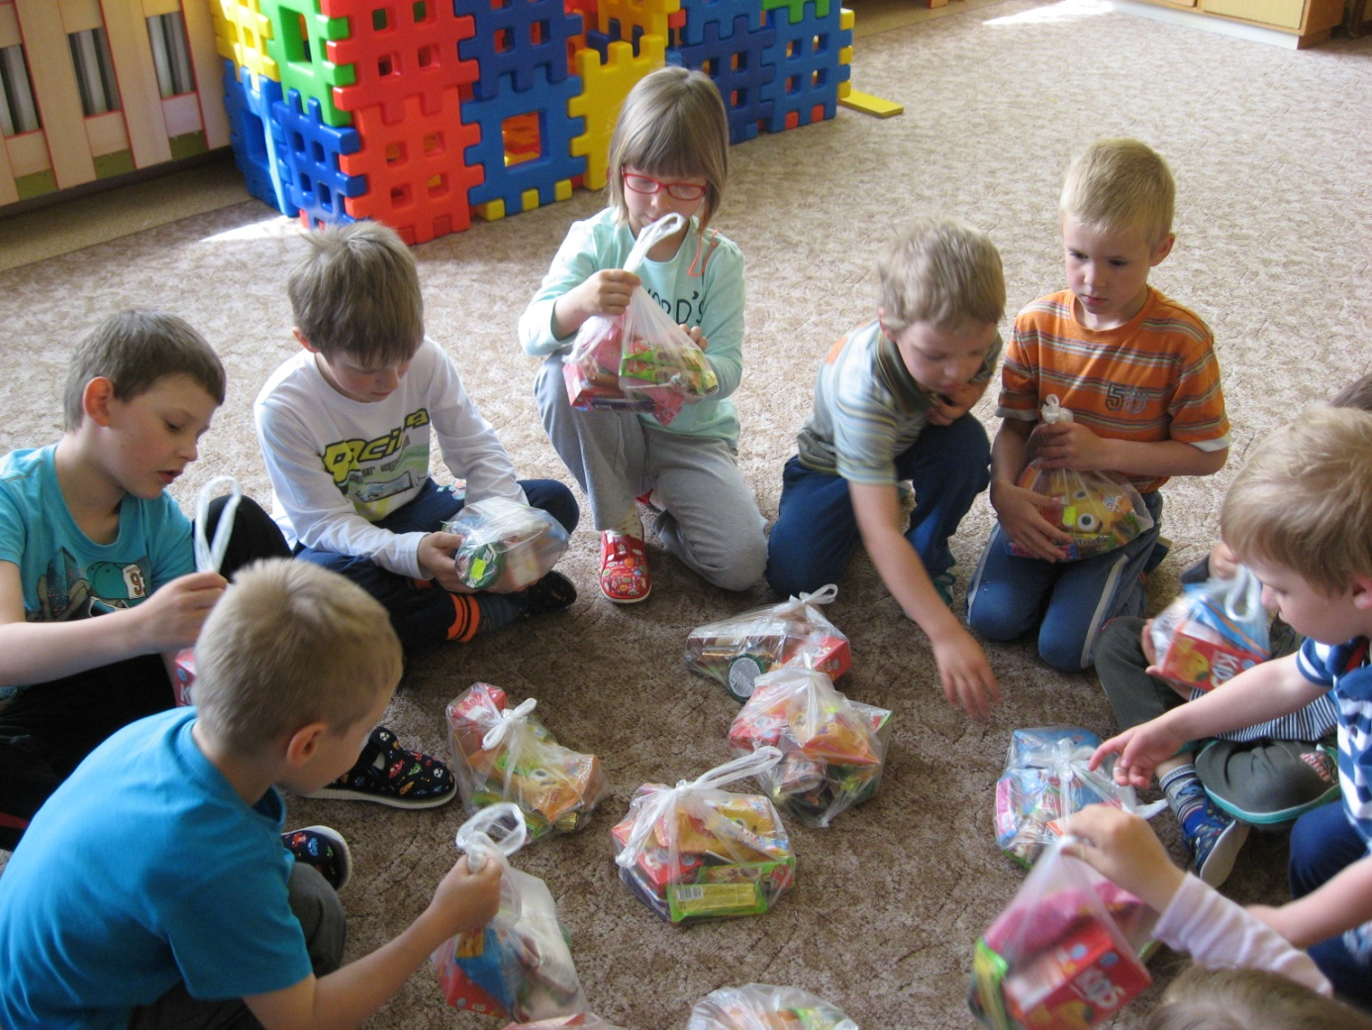

___________________________________________________________________________

V květnu zemřela paní Zdeňka Hronová
ze Dvorce ve věku 84 let.

______________________________________________________________________________________

Adresa redakce.: dubskelisty@centrum.cz
Zpravodaj městyse Dub u Prachatic, vydává Městys Dub u Prachatic jako měsíčník
Redakce: Marie Matušková, Alena Nováková, Václav Novák
uzávěrka do 25.v měsíci

